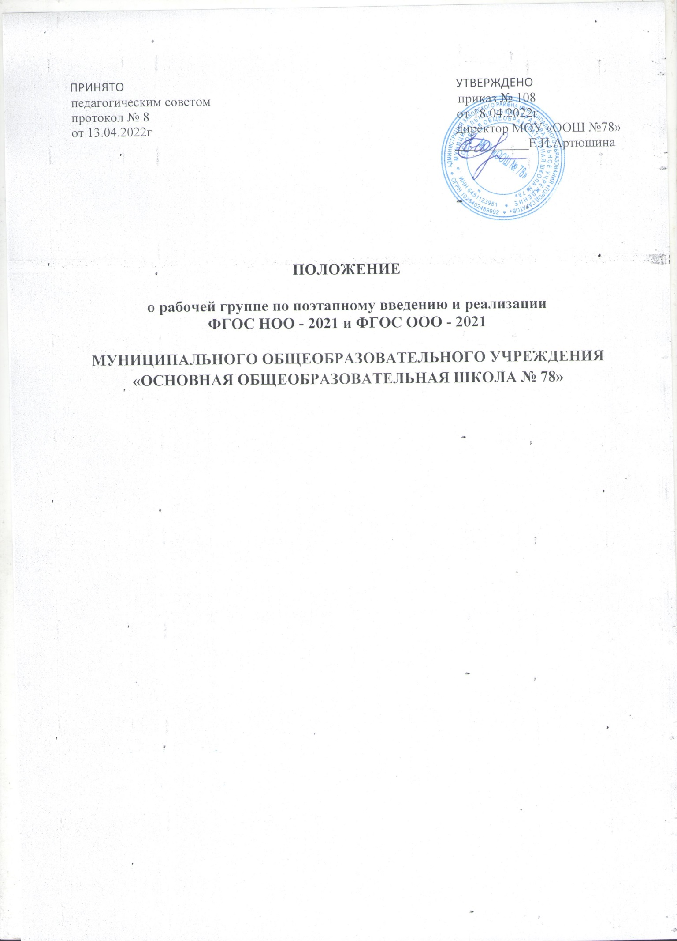

1. Общие положения
1.1. Настоящее положение регламентирует деятельность рабочей группы при поэтапном введении и реализации в соответствии с федеральными государственными образовательными стандартами начального общего образования и основного общего образования, утвержденными приказами Минпросвещения от 31.05.2021 № 286 и 287, обучения обучающихся МОУ «ООШ №78 Заводского района г.Саратова (далее – рабочая группа, ФГОС-2021).
1.2. Деятельность рабочей группы осуществляется в соответствии с действующим законодательством Российской Федерации и настоящим положением.
1.3. Настоящее положение вступает в силу с момента его утверждения и действует до 31.05.2027.

2. Цели и задачи рабочей группы
2.1. Основная цель – обеспечить системный подход к введению ФГОС-2021 на уровнях начального и основного общего образования.
2.2. Основными задачами рабочей группы являются:
- разработка основных образовательных программ НОО и ООО;
- определение условий для реализации ООП НОО и ООП ООО;
- создание нормативной и организационно-правовой базы, регламентирующей деятельность школы по введению ФГОС-2021;
- мониторинг качества обучения по ФГОС-2021 посредством анализа образовательно-воспитательной деятельности педагогов;
- обеспечение координации мероприятий, направленных на введение ФГОС-2021.
3. Функции рабочей группы
3.1. Информационная:
- формирование банка информации по направлениям введения ФГОС-2021 (нормативно-правовое, кадровое, методическое, материально-техническое, финансово-экономическое);
- своевременное размещение информации по введению ФГОС-2021 на сайте школы;
- разъяснение участникам образовательного процесса перспектив и эффектов введения ФГОС-2021;
- информирование разных категорий педагогических работников о содержании и особенностях структуры основных образовательных программ начального и основного общего образования, требованиях к качеству и результатам их усвоения.
3.2. Координационная:
- координация деятельности учителей, системы оценки качества образования по основным направлениям деятельности;
- определение механизма разработки и реализации образовательных программ начального и основного общего образования.
3.3. Экспертно-аналитическая:
- мониторинг условий, ресурсного обеспечения и результативности введения ФГОС-2021;
- отбор традиционных, разработка инновационных методов и приемов оценивания результатов освоения образовательных программ начального и основного общего образования;
- рассмотрение проектов нормативных и организационно-правовых актов по вопросам введения ФГОС-2021.
4. Права и ответственность рабочей группы
4.1. Рабочая группа имеет право:
- осуществлять работу по плану, вносить в него необходимые дополнения и изменения;
- запрашивать у работников учреждения необходимую информацию;
- при необходимости приглашать на заседания рабочей группы представителей родительской общественности.
4.2. Рабочая группа несет ответственность:
- за выполнение плана работы в срок, установленный директором;
- качество информационной и научно-методической поддержки педагогических работников при введении и реализации в соответствии с ФГОС-2021 обучения обучающихся;
- соблюдение соответствия разрабатываемых основных образовательных программ начального общего и основного общего образования требованиям федеральных государственных образовательных стандартов общего образования и иных нормативных правовых актов в области общего образования.

5. Организация деятельности рабочей группы
5.1. Руководитель и члены рабочей группы утверждаются приказом директора. В состав рабочей группы входят педагогические и иные работники школы. Рабочая группа действует до 31.05.2027.
5.2. Деятельность рабочей группы осуществляется в соответствии с дорожной картой перехода на ФГОС НОО – 2021 на 2022-2026 годы, ФГОС ООО – 2021 на 2021–2027 годы.
5.3. Заседания рабочей группы проводятся не реже одного раза в четверть. В случае необходимости могут проводиться внеочередные заседания.
5.4. Заседание рабочей группы ведет руководитель рабочей группы либо по его поручению заместитель руководителя рабочей группы. Заседание рабочей группы считается правомочным, если на нем присутствует не менее половины членов состава рабочей группы.
5.5. При осуществлении деятельности рабочая группа взаимодействует с педагогическим советом школы, представителями родительской общественности.
5.6. Контроль за деятельностью рабочей группы осуществляет руководитель рабочей группы и директор школы.

6. Делопроизводство
6.1. Заседания рабочей группы оформляются протоколом.
6.2.Протоколы составляет выбранный на заседании член рабочей группы и подписывают все члены рабочей группы, присутствовавшие на заседании.

